**Сушко Крыстына Василева (Suszkowna Krystyna)**

30 апреля 1816 г – крещение (НИАБ 136-13-894, лист 93об, №7/1816-р (ориг)).

**НИАБ 136-13-894:** Лист 93об. **Метрическая запись №7/1816-р (ориг).**

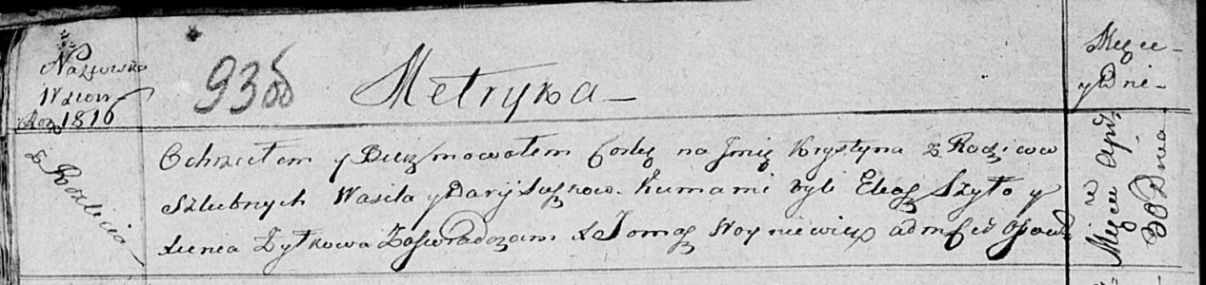

Осовская Покровская церковь. 30 апреля 1816 года. Метрическая запись о крещении.

Suszkowna Krystyna – дочь родителей с деревни Разлитье.

Suszko Wasil – отец.

Suszkowa Darja – мать.

Szyło Eliasz – кум.

Żyłkowa Xienia – кума.

Woyniewicz Tomasz – ксёндз.